PARA LEER DESPUES DE EXPERIMENTAR

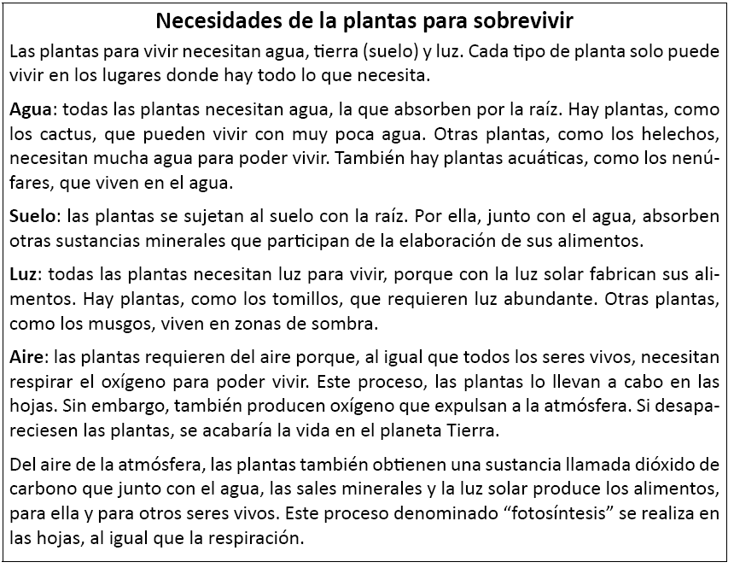
Una vez que hayan realizado varios experimentos para comprender cuáles son las necesidades de las plantas, lean el siguiente texto.

Con la información entregada en el texto, revisen los resultados y las conclusiones de cada experimento realizado, ¿cambiaron sus respuestas? ¿Cómo?

Elaborado por: Mineduc.
Módulo didáctico en escuelas rurales multigrado. Adaptado por Currículum en Línea.

